**PANDUAN INSTALASI APLIKASI PERPUSTAKAAN**

1. Klik dua kali dan instal “server.exe”
2. Jalankan program dengan nama “XAMPP Control Panel” yang telah terinstal di komputer

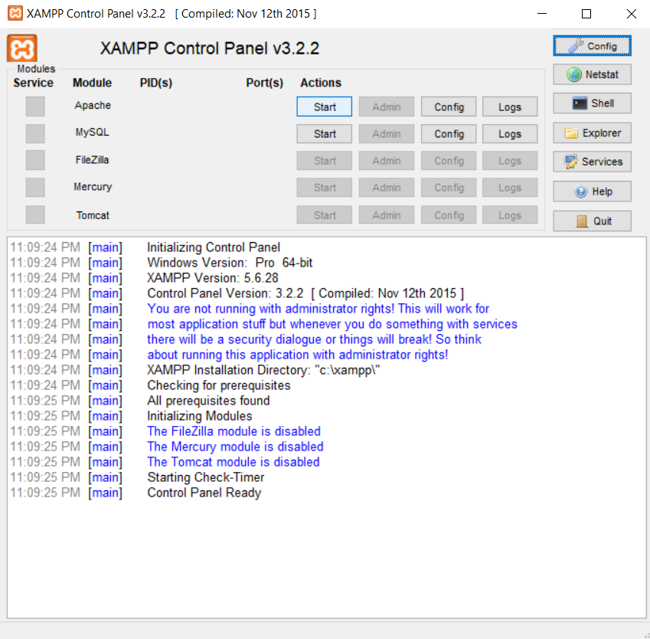

1. Klik tombol “start” pada module “Apache” dan “MySQL” dan hasilnya seperti berikut:

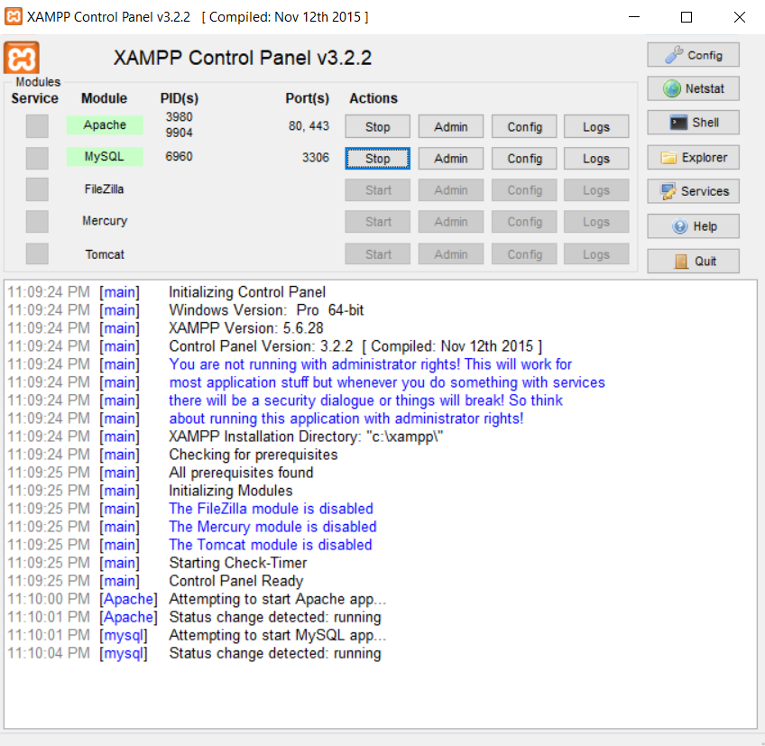

1. Klik tombol “Explorer” yang akan mengarah ke folder “htdocs”



1. Hapus semua file dalam folder “htdocs”
2. Kembali ke folder awal (tempat server.exe”) akan ada folder “aplikasi”. Copy semua file yang ada di dalam folder tersebut dan paste di folder “htdocs”
3. Kembali ke folder awal, klik aplikasi “Basis Data” maka akan dijumpai tampilan seperti berikut:

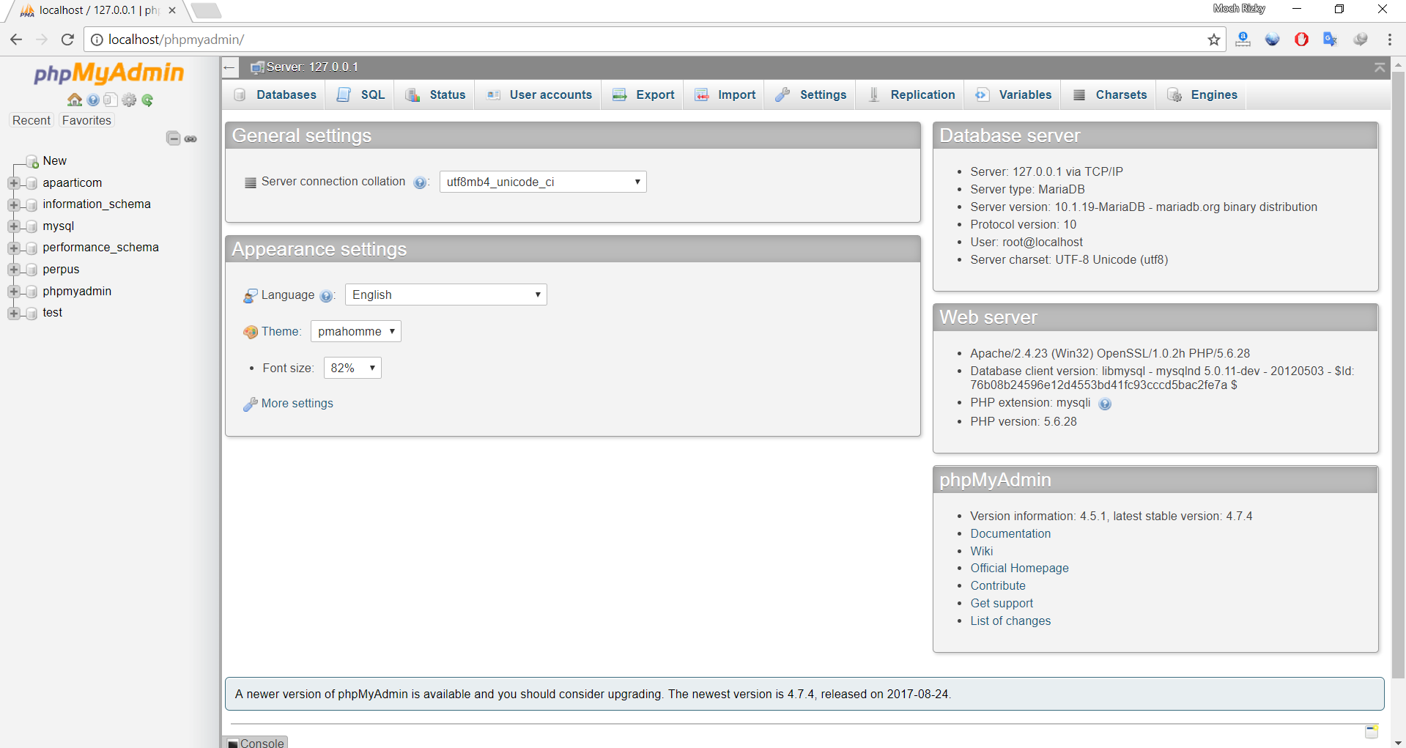

1. Klik menu “Databases”



1. Pada kotak “Create Database”, isi “perpus” kemudian klik tombol “Create”

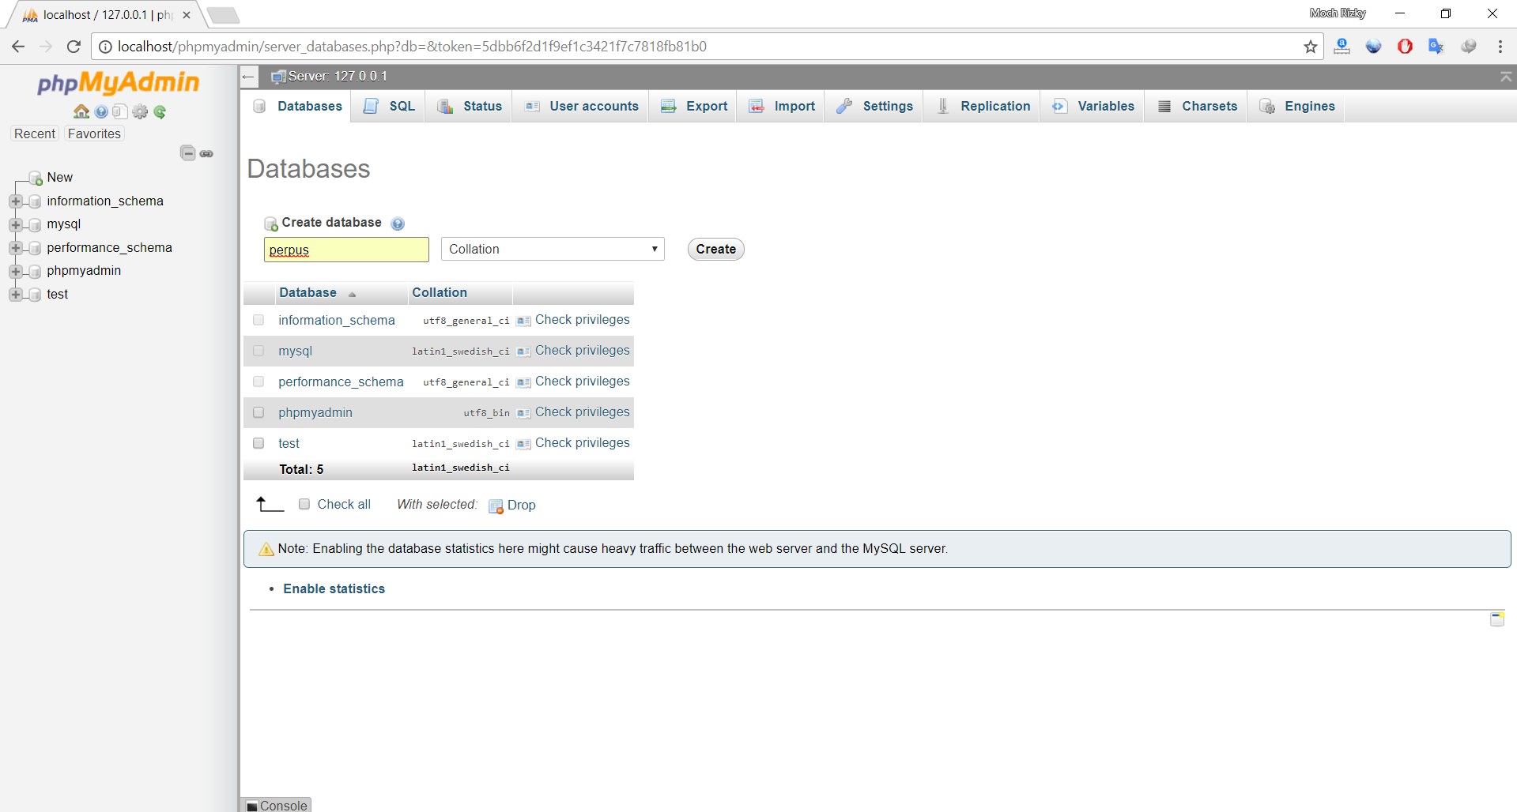

1. Kemudian klik menu “Import”

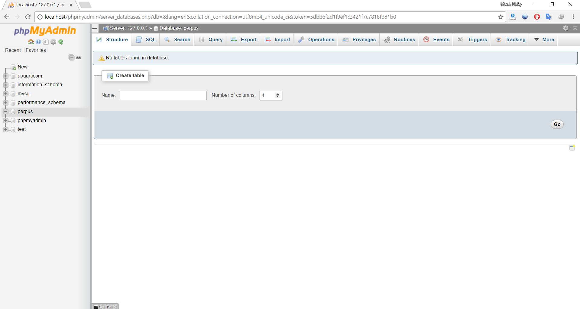

klik tombol “Choose File” kemudian masuk ke folder awal dan pilih file “basis-data.sql” dan klik tombol “Go” yang ada di bagian bawah halaman

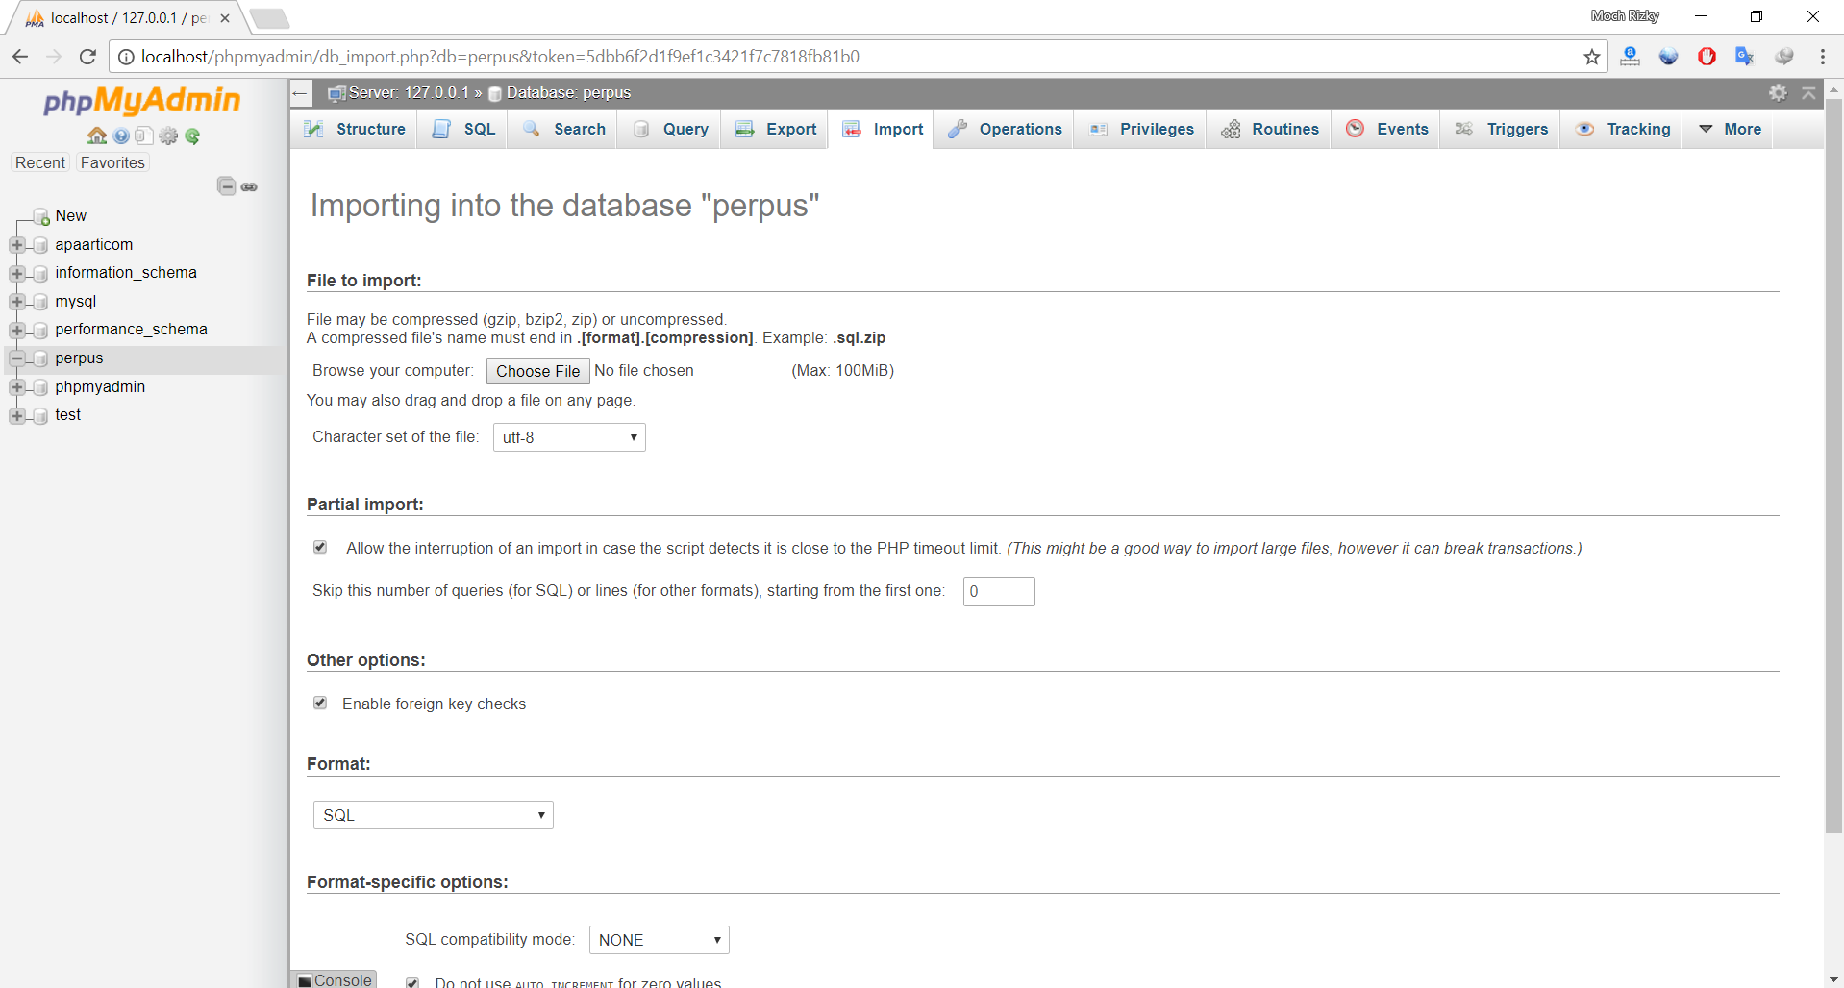

1. Langkah terakhir, masuk ke folder awal, copy file “Aplikasi Perpustakaan” ke Desktop untuk mempermudah akses
2. Jalankan aplikasi perpustakaan dengan klik dua kali pada file “Aplikasi Perpustakaan” yang sudah ada pada desktop
3. Jika komputer melakukan restart atau baru dinyalakan, pastikan untuk mengulangi langkah ke 2-3 untuk mengaktifkan modul “Apache” dan “MySQL”
4. Kata sandi dapat dilihat di file KATA_SANDI.txt yang ada pada folder htdocs
5. Selesai